**ФОРМАТИОВАНИЕ ПУБЛИКАЦИИ**

**Объем публикации:**  
3000 – 5000 слов, включая аннотацию и библиографию. Эти значения охватывают все части работы, поэтому просим придерживаться этого объема.  
Если работа превышает указанный объем, она будет возвращена для доработки перед оценкой рецензентами.

**Название и информация об авторе (авторах):**

* В верхней части первой страницы укажите полное название работы (размер шрифта 12). Название должно быть лаконичным, но точно отражать тематику работы.
* После названия, на отдельной строке, укажите полные имена авторов работы (размер шрифта 10), их принадлежность (факультет, университет, адрес) и контактные данные главного автора (адрес электронной почты) – размер шрифта 8.

**Пример:**  
*Longitudinal Effects of Employees’ Big Five Personality Traits on Internal Promotions Differentiated by Job Level in a Multinational Company*  
Tobias L. Kordsmeyer ¹, Andrew B. Speer ², Rafael Wilms ³, Rainer Kurz ⁴  
✉ Tobias L. Kordsmeyer, tob.kor@gmail.com

1. Department of Psychology & Leibniz ScienceCampus Primate Cognition, University of Goettingen, Gosslerstr. 14, 37073 Goettingen, Germany
2. Department of Psychology, Wayne State University, 5057 Woodward Avenue, Detroit, MI 48202, USA
3. Department of Management and Organisation, Vrije Universiteit Amsterdam, De Boelelaan 1105, 1081 HV Amsterdam, Netherlands
4. HUCAMA Analytics Ltd., 112C High Street, Hadleigh, Ipswich IP7 5EL, UK

**Аннотация:**  
Аннотация должна содержать от **200 до 300 слов** и может быть написана на польском или английском языке.  
В аннотации необходимо указать следующую информацию:

* **Background** – Введение и исследовательская проблема
* **Aim** – Цель исследования
* **Method** – Методология исследования: экспериментальная модель, корреляционное исследование, кейс-стади; статистические методы, характеристика участников
* **Results** – Результаты исследования
* **Conclusions** – Выводы, обсуждение, заключение
* **Keywords** – Ключевые слова

**Ключевые слова:**  
После аннотации укажите **от 3 до 5 ключевых слов** (размер шрифта 10), которые лучше всего описывают тематику работы.

* Ключевые слова должны быть точными и подобраны таким образом, чтобы обеспечить легкий поиск публикации в базах данных.
* Ключевые слова следует записывать на языке конференции (например, польском/английском), разделяя их запятыми.

**Примеры:**  
**Ключевые слова:** психология развития, экспериментальные исследования, мотивация, эмоции  
**Keywords:** Big Five, Personality factors, Personality facets, Promotion, Job level

**Формат документа:**

* Документ должен быть подготовлен в формате **Microsoft Word (.doc/.docx)** или **PDF**.
* Пожалуйста, избегайте использования других форматов, чтобы упростить оценку и обработку документа.

**Оформление текста:**

* **Шрифт:** Times New Roman, размер 12
* **Межстрочный интервал:** 1,5
* **Поля:** 2,5 см с каждой стороны
* **Нумерация страниц:** Нумеруйте страницы в нижнем правом углу
* **Заголовки и разделение на секции:**
  + Используйте заголовки и подзаголовки для лучшей структуры текста
  + **Основные заголовки:** полужирный, размер 14
  + **Подзаголовки:** полужирный, размер 12
* **Выравнивание текста:** По левому краю, за исключением названия и аннотации, которые должны быть по центру

**Цитирование и библиография:**

* **Стиль цитирования:** используйте последнюю версию стиля APA (APA 7th edition) для цитирования источников в тексте и в библиографии.
* **Цитаты в тексте** должны указываться в следующем формате:
  + (Автор, год) или (Автор, год, страница) для прямых цитат
* **Библиография** в конце работы должна содержать полные данные всех цитируемых источников в соответствии с правилами APA 7th edition.

**Примеры:**  
a) **Статья в журнале**  
Kordsmeyer, T. L., Speer, A. B., Wilms, R., & Kurz, R. (2024). Longitudinal Effects of Employees’ Big Five Personality Traits on Internal Promotions Differentiated by Job Level in a Multinational Company. *Journal of Business & Psychology*, 39(5), 1049–1065. <https://doi.org/10.1007/s10869-023-09930-7>

b) **Книга**  
Brzeziński, J. M. (2019). *Методология психологических исследований*. Новое издание. PWN.  
Zimbardo, P. (2007). *Эффект Люцифера: Как хорошие люди становятся злыми*. Random House, Rider.

c) **Редактированная книга**  
Cierpiałkowska, L., & Sęk, H. (Ред.). (2020). *Клиническая психология*. PWN.  
Szymkiewicz, B. (Ред.). (2013). *Психология процесса. Теория и практика*. Eneteia.  
Fosha, D., Siegel, D. J., & Solomon, M. F. (Ред.). (2009). *Сила исцеления эмоций. Аффективная нейробиология, развитие и клиническая практика*. W. W. Norton & Company.

d) **Глава в коллективной работе**  
Kałowski, P. (2020). Narration True and False: Dialogical Self Theory in Psychotherapy. In B. Bokus & E. Kosowska (Ред.), *Truth and Falsehood in Science and the Arts* (с. 189-204). Варшавский университет.

**Таблицы и рисунки:**

* Рисунки, таблицы и диаграммы должны быть должным образом подписаны, пронумерованы и упомянуты в тексте.
* Все графические материалы должны быть включены в тот же файл, что и текст, и иметь достаточное качество для четкого отображения (рекомендуется минимум **300 DPI** для изображений).

**Примеры:**

* **Таблицы:** Рядом с номером таблицы (арабскими цифрами) следует указать название курсивом. Источник данных указывается под таблицей в курсиве:

*Таблица 1* – Пример форматирования таблицы

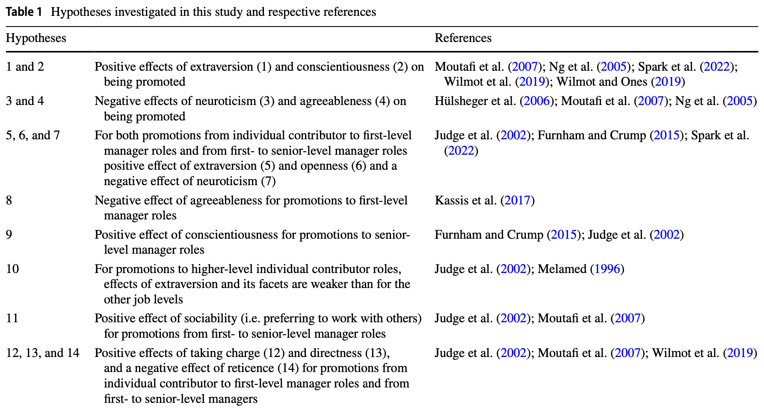

*Источник:* Kordsmeyer, T. L., Speer, A. B., Wilms, R., & Kurz, R. (2024). Longitudinal Effects of Employees’ Big Five Personality Traits on Internal Promotions Differentiated by Job Level in a Multinational Company. *Journal of Business & Psychology*, 39(5), 1049–1065.

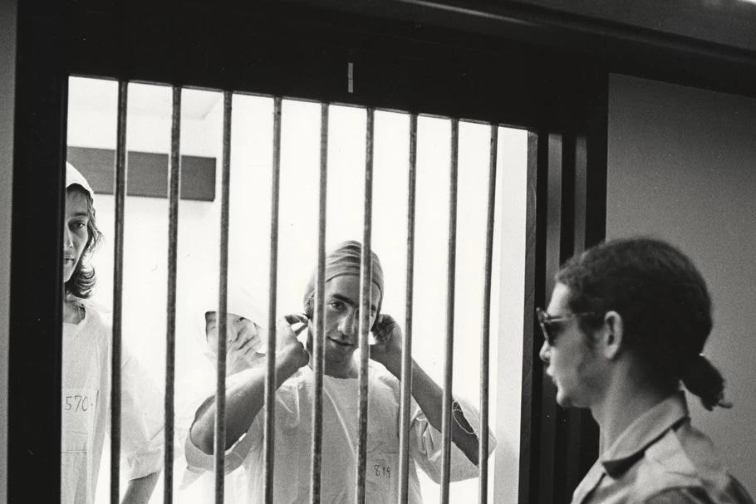*Рисунок 1.* Stanford Prison Experiment  
*Source:* <https://www.newsweek.pl/>

**Сноски:**  
APA-стиль различает два типа сносок:

1. Сноски с дополнительной информацией.
2. Сноски, касающиеся авторских прав.

